榆林所召集学校食堂负责人对食品安全工作进行安排部署

2024年秋季开学伊始，榆林市场所已对辖区内学校食堂以及托幼机构食堂进行了全覆盖检查。针对前期检查中出现的问题，我所执法人员除了进行跟踪检查外，于9月24日召集学校食堂负责人，针对今后的食品安全进行全面安排部署。
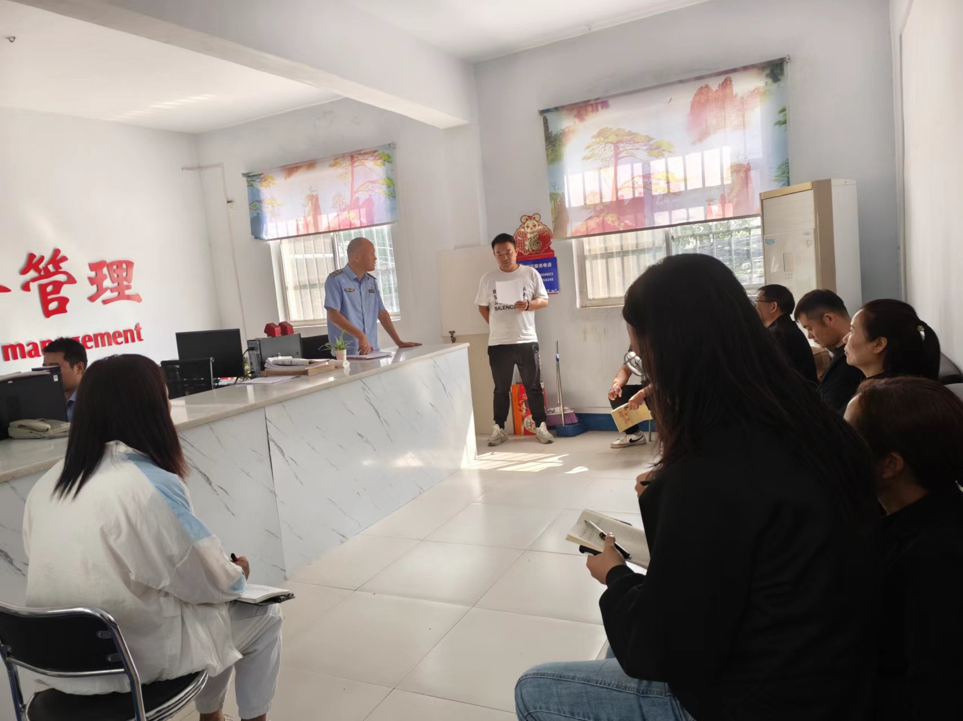
第一要落实各单位负责人食品安全第一责任人意识。严格落实各项规章制度，针对食品安全方面要严格落实进货查验制度、食品安全周自查制度、留样制度、从业人员培训以及健康管理制度等。
第二是严格把控食品原材料关，确保孩子入口的食品都是健康安全的，学校食品操作间绝对不允许出现“三无产品”和感官不正常的食用农产品。一经查处，执法人员将依食品安全法进行最严格的处理。
第三是食堂操作间要做好“三防措施”，同时也要有相应的记录。后厨环境要做到整洁卫生，厨师要穿工作服，佩戴工作帽。严禁将个人用品带到操作间。
最后罗所长强调，对前期检查中出现的问题，要做好整改工作并把相应的整改报告交到榆林市场所。食品安全无小事，学生的食品安全更是重中之重。在今后的工作中，我们将会同各单位一道，全力保障广大师生的饮食用餐安全。

